課本5-5頁例題

1. Ans：

(1) cd /dev/shm

(2) mkdir unit05

(3) mkdir unit05/dir1

(4) cp /etc/hosts unit05/dir1/file1

(5) chmod 775 unit05/

(6) chmod 754 unit05/dir1/

(7) chmod 644 unit05/dir1/file1

(8) ll -d unit05/ unit05/dir1/ unit05/dir1/file1

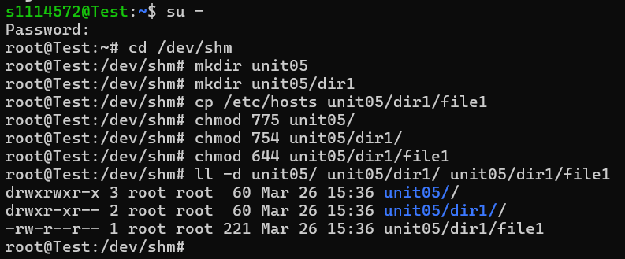(9) mkdir unit05/dir2

(10) cp /etc/hosts unit05/dir2/file2

(11) chmod 751 unit05/dir2

(12) chmod 644 unit05/dir2/file2

(13) ll -d unit05/dir2 unit05/dir2/file2

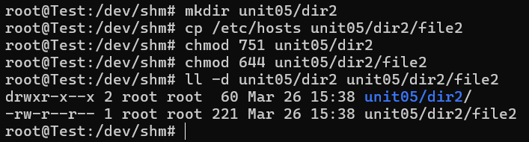

(14) mkdir unit05/dir3

(15) cp /etc/hosts unit05/dir3/file3

(16) chmod 755 unit05/dir3

(17) chmod 666 unit05/dir3/file3

(18) ll -d unit05/dir3 unit05/dir3/file3

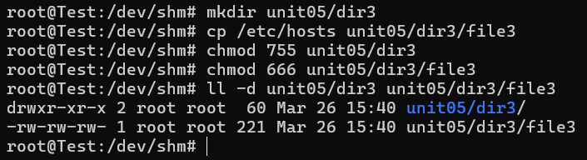

(19) mkdir unit05/dir4

(20) cp /etc/hosts unit05/dir4/file4

(21) chmod 777 unit05/dir4

(22) chmod 600 unit05/dir4/file4

(23) ll -d unit05/dir4 unit05/dir4/file4

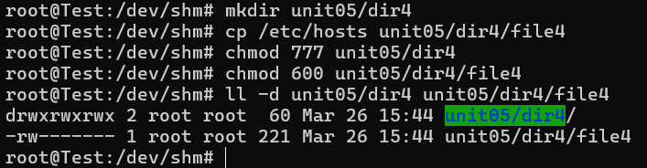

2.

a. Ans：

指令：ls -l /dev/shm/unit05/dir[1-4]

(1) 因為dir1有r權限，所以看得到檔名，但dir1沒有x權限，所以看不到實際權限。

(2) 因為dir2沒有r權限，所以看不到檔名。

(3) dir3與dir4皆具有r權限與x權限，所以可以看到詳細的權限與相關內容。

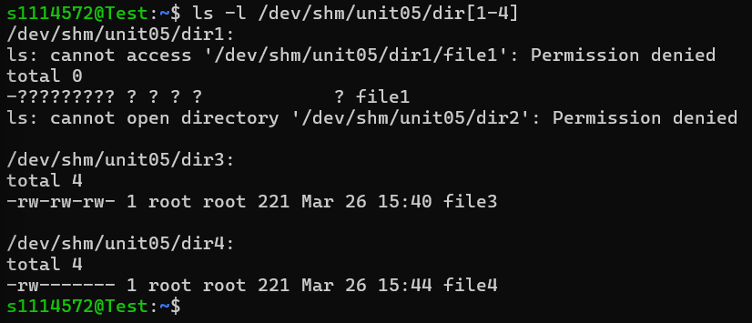

b. Ans：

指令：ls -l /dev/shm/unit05/dir1/file1

因為dir1沒有x的權限，所以無法進入該目錄。

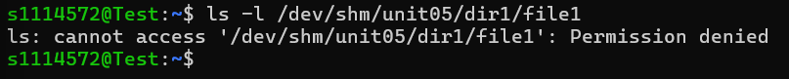

指令：ls -l /dev/shm/unit05/dir2/file2

因為dir2有x權限，所以可以進入該目錄，但由於缺少r權限，因此無法透過[tab]叫出 file2，必須直接輸入詳細的檔名。



指令：ls -l /dev/shm/unit05/dir3/file3

因為dir3有rx的權限，所以可以查詢檔名資訊。



指令：ls -l /dev/shm/unit05/dir4/file4

因為dir4有rx的權限，所以可以查詢檔名資訊。



c. Ans：

指令：vim /dev/shm/unit05/dir1/file1

使用:w!不能儲存，因為目錄沒有w的權限。



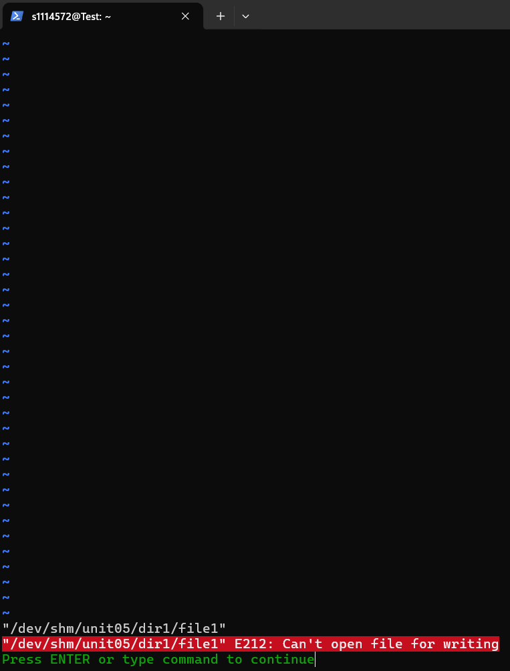

指令：vim /dev/shm/unit05/dir2/file2

使用:w!不能儲存，因為目錄沒有w的權限。



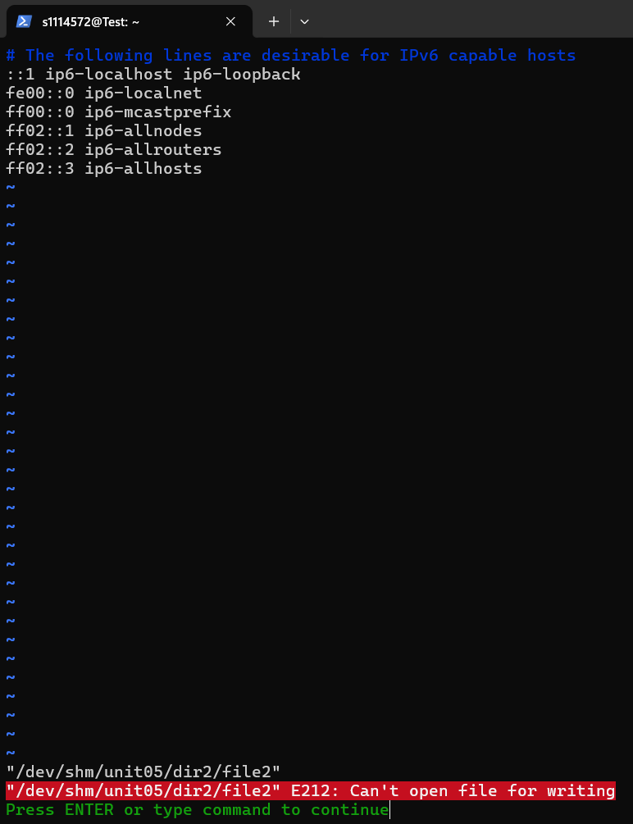

指令：vim /dev/shm/unit05/dir3/file3

使用:w!可以儲存，因為目錄有rx的權限，同時檔案有rw的權限。



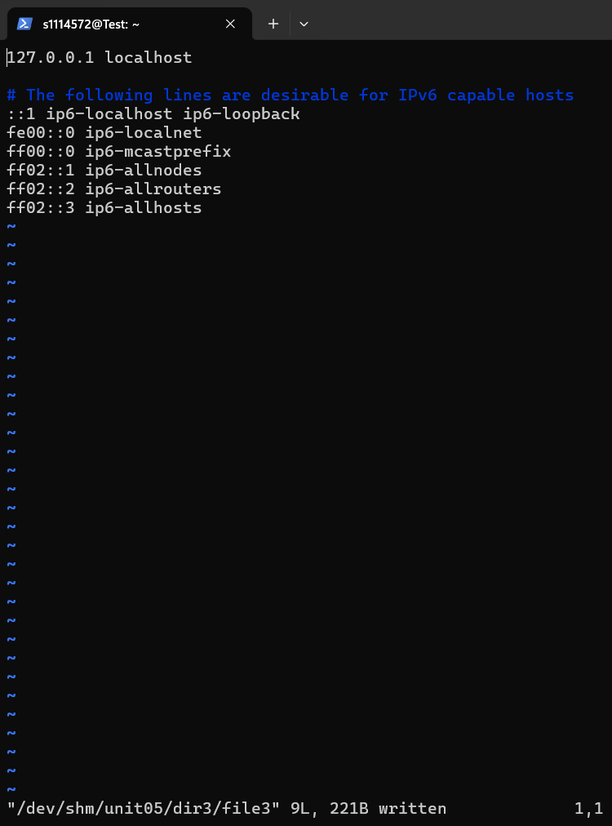

指令：vim /dev/shm/unit05/dir4/file4

使用:w!可以儲存，因為目錄有wx的權限。





課後練習

2.

a. Ans：

(1) groupadd mygroup

(2) groupadd nogroup

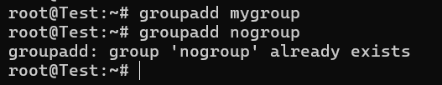

b. Ans：

(1) useradd -G mygroup -p MyPassWord myuser1

(2) useradd -G mygroup -p MyPassWord myuser2

(3) useradd -G mygroup -p MyPassWord myuser3

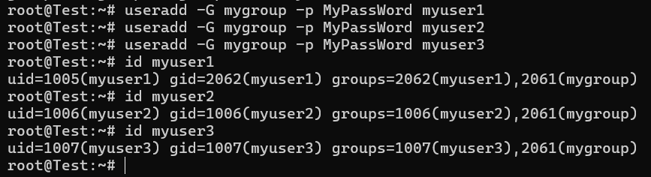

c. Ans：

(1) useradd -G nogroup -p MyPassWord nouser1

(2) useradd -G nogroup -p MyPassWord nouser2

(3) useradd -G nogroup -p MyPassWord nouser3

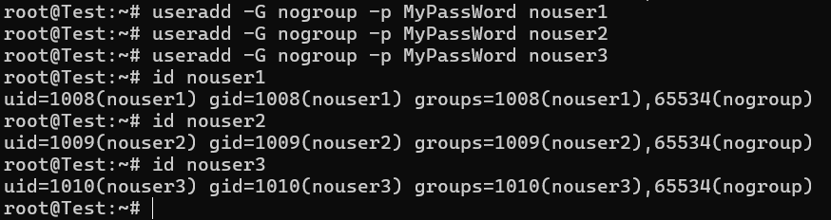

3.

a. Ans：

(1) mkdir /srv/myproject

(2) chgrp mygroup /srv/myproject/

(3) chmod g+s /srv/myproject

(4) chmod 770 /srv/myproject

(5) ll -d /srv/myproject

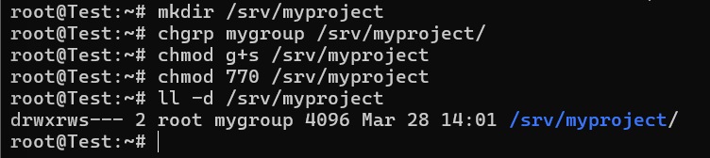

b. Ans：

(1) su -myuser1

(2) cd /srv/myproject/

(3) touch myuser1.data

(4) exit

(5) ll /srv/myproject/myuser1.data

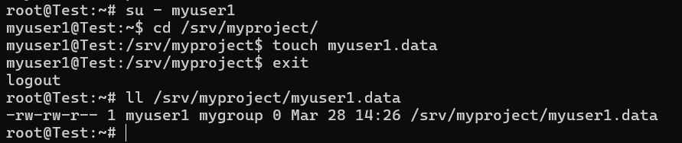

c. Ans：

(1) cp -r /bin/ls /usr/local/bin/myls

(2) chgrp mygroup /usr/local/bin/myls

(3) chmod g+s /usr/local/bin/myls

(4) su nouser1 -

(5) myls /srv/myproject

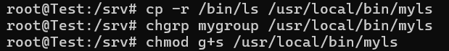

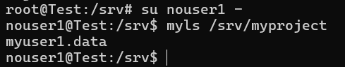

d. Ans：

(1) cp /bin/less /usr/local/bin/myless

(2) chgrp mygroup /usr/local/bin/myless

(3) chmod 4770 /usr/local/bin/myless

(4) ll -d /usr/local/bin/myless

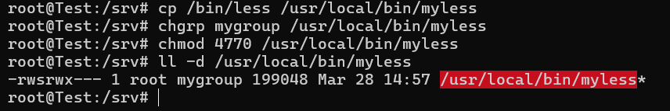

e. Ans：

(1) touch /srv/nogroup

(2) chgrp nogroup /srv/nogroup\

(3) chmod 664 /srv/nogroup

(4) ll -d /srv/nogroup

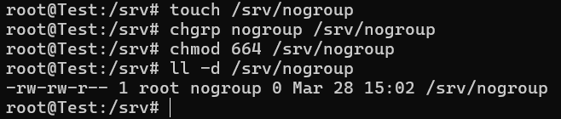

4.

a. Ans：

(1) ps -o pid,pri,ni,command | grep rsyslog > /root/process_syslog.txt

(2) vim /root/process_syslog.txt



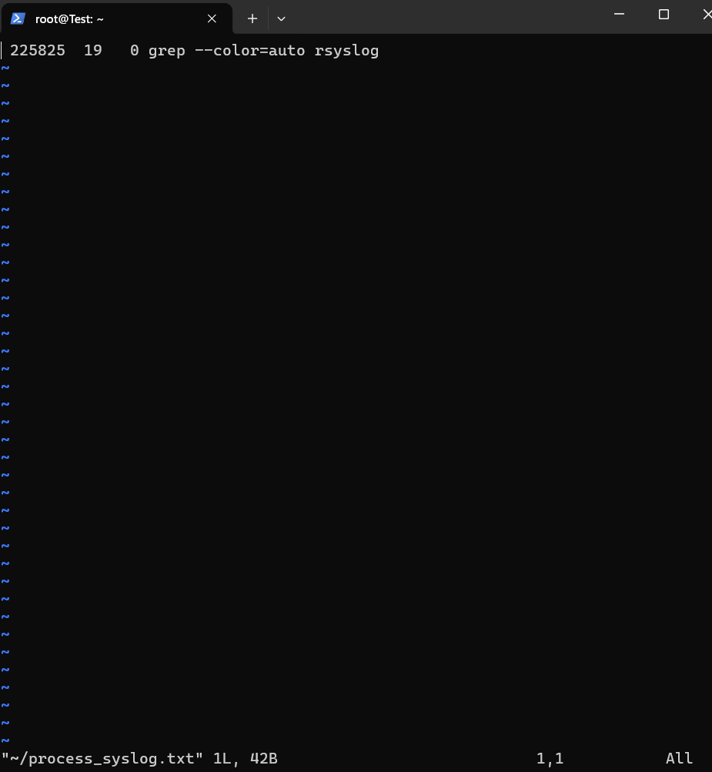

b. Ans：

(1) ps -eo pid,pri,ni,comm | grep sleep > /root/process_sleep.txt

(2) vim /root/process_sleep.txt



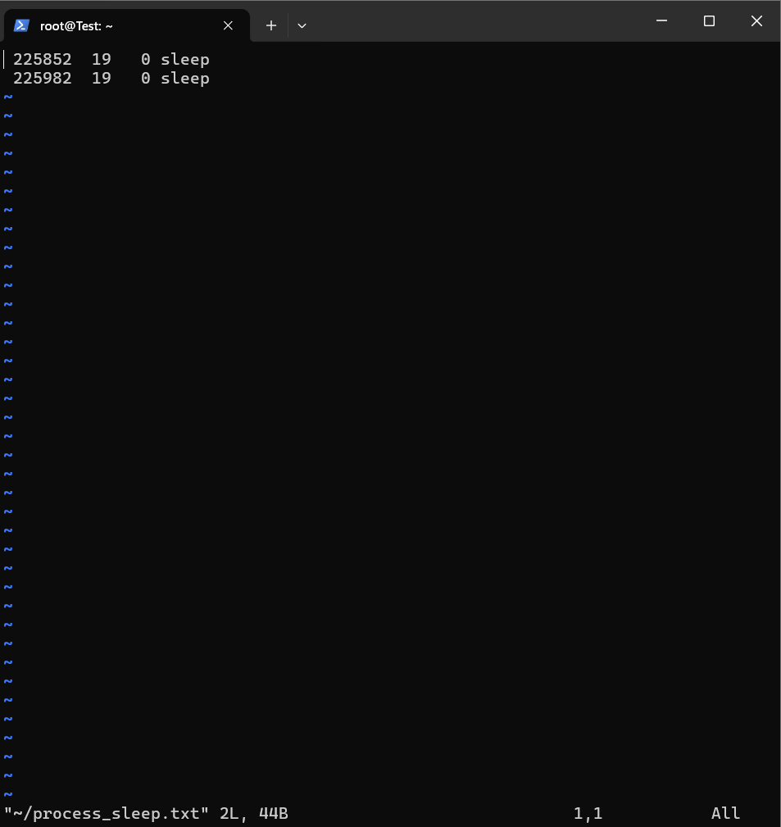

c. Ans：

(1) renice -n -10 225852

(2) ps -eo pid,pri,ni,comm | grep sleep

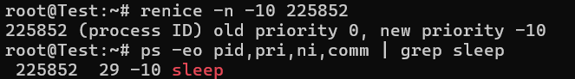

d. Ans：

(1) su - myuser1

(2) sleep 5&

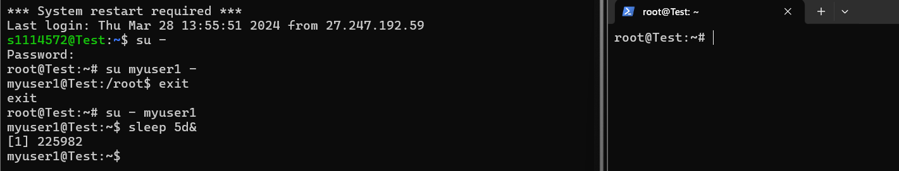

e. Ans：

vim ~/.bashrc



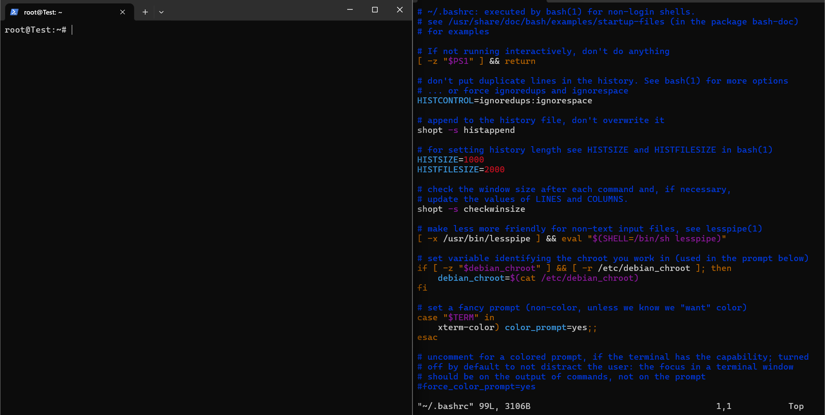

f. Ans：

(1) sleep 4d&

(2) renice -5 226102

(3) ps -eo pid,pri,ni,comm | grep sleep

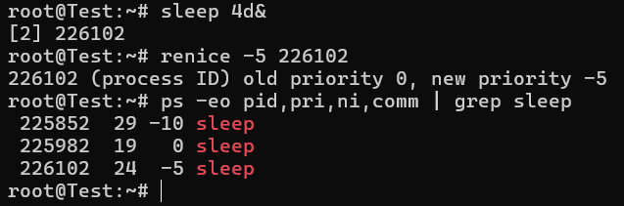

5. Ans：

(1) find /usr/bin/ /usr/sbin -perm -4000

(2) ls -l /usr/bin/newgrp /usr/bin/sudo /usr/bin/passwd /usr/bin/chsh /usr/bin/umount /usr/bin/gpasswd /usr/bin/chfn /usr/bin/su /usr/bin/fusermount3 /usr/bin/mount /usr/bin/pkexec /usr/sbin/mount.cifs >> /root/findsuidsgid.txt

(3) find /usr/bin/ /usr/sbin -perm -2000

(4) ls -l /usr/bin/ssh-agent /usr/bin/expiry /usr/bin/crontab /usr/bin/chage /usr/bin/wall /usr/bin/write.ul /usr/sbin/unix_chkpwd /usr/sbin/pam_extrausers_chkpwd >> /root/findsuidsgid.txt

(5) vim /root/findsuidsgid.txt

